## **Mavzu: Gidravlik tormoz boshqaruvi haqida qisqa ma’lumot.**

**Reja:**

1. Gidravlik tormoz boshqaruvi
2. Gidravlik tormoz qismi va funksiyasi
3. Tormoz pedali
4. Tormoz slindrlari

Tormoz boshqaruvi harakatlanayotgan avtomobil tezligini kamaytirish, to’xtatish va to’xtab turgan avtomobilni o’z joyida ushlab turish uchun xizmat qiladi. Bugingi kunda eng ko’p qo’llanilayotgan friksion tormoz va uning tormoz boshqarish boshqaruvi kinetik energiyani mexanik energiyaga o’zgartirib berish uchun xizmat qiladi, issiqlik energiya foydalanib ma’lum miqdorda havono chiqaradi. Tormoz boshqaruviga qo’yiladigan talablar.

1. Bu yaxshi ishqalanish bilan va tormoz boshqaruvi samarali ishlashi kerak.
2. Tashqi ishqalanish ehtimoli yaxshi va ishonchli bo’lishi lozim.
3. Tekshirish va tuzatish tartibi qulay bo’lishi kerak.
4. Boshqaruv to’g’ri ishlashi kerak va haydovchining charchashiga sabab bo’lmasligi kerak.

Har bir tormoz boshqaruvi avtomobil hajmi va massasiga muvofiq ravishda o’rnatilgan va quyidagi keng guruhga ajratish mumkin.

## **Gidravlik tormoz boshqaruvi**

### Gidravlik tormozning ish tartibi

Paskal qonuniga asosan asosiy qisminingtartibi tatbiq qilingan cheklangan gidravlikning har qanday nuqtasida bosim oshishi bor bo’lsa, idishdan boshqa har qanday nuqtada teng o’sish borligi ta'kidlanadi. G’ildiraklar bir maromda ishlashini tormoz boshqaruvi ta’minlaydi. Ammo tormoz boshqaruvidagi tormoz suyuqligi shikastlangan patrubok ichidan oqib ketsa uning vazifasini yo’qotadi.

(2.42-rasm) shuni ko’rsatadiki, quvur bilan bog’liq havo o’tkazmaydigan bochkalarda zichlik bo’lsa, va 20 kgk bosim 5 sm2 hajmiga ega bo’lgan porshen A qo’llaniladi, A qo’llaniladigan bosim 20/5 = 4 kgk / sm2 bo’ladi. Porshen 4 × 15 = 60 kg kuch bilan yuqoriga shunday suradiki 4 kgk / cm2 bu bosim uchun patrubok orqali 15 sm2 li porshen B qo’llaniladi.



Surilish tomoni 60kgf

Bosimning 20kgf

Ajiratilgan bo`lim A

Porshen

B (15cm²)

Porshen

A(5cm²)

Bosim o`lchagich

Ajiratilgan bo`lim B

*2.42-rasm. Paskal usuli*

Boshqa so’z bilan aytganda, porshenni B nuqtadan yuqoriga amaliy kuch bilan itaribA uchi va nisbati bilan ko’paytiriladi,mavjud hollarda ham B qancha pastdaligidan qat'i nazar, barcha hollarda qo’llaniladi modomiki ular patrubok bilan bog’liq bo’ladi. Faqat bu kabi, har qanday a nuqtada gidravlikning bosim oshishicheklangan bo’lganda, idishda boshqa har qanday nuqtada teng o’sish bo’ladi. Va bu Paskal tamoyili deb ataladi. Vatutqichusuli ustiga bir siqushi bosh silindruchun qo’llaniladigan kuchni oshirish uchun ishlatilgan. (2.43-rasm) shuni ko’rsatadiki, jismni A nuqtaga bir ko’tarishga zarur kuch F 30 Kgf, va har bir kuchga teng harakat B ikkala nuqtalari bir nuqtada har birining uzunligi bilan ko’paytiriladi (3)

Bu vaqtda, agarda C ga 6kgf qo’llanilsa, 30kgf B amal qiladi va qurilma nisbati 5 bo’ladi.

Richag egilganligi

*2.43-rasm. Tormoz pedali ichki harakatlanish richagi*

### Gidravlik tormoz qismi va funksiyasi

(2.44-rasm) gidravlik tormoz boshqaruvlarining harakatini ko’rsatadi. (2.44-rasm) da, qachonki tormoz pedali qo’yisa, g’ildirak silindiri holati silindr ichida joylashgan nasosga va gidravlikka bog’liq. Bunday holda, poyafzal sabab tufayli neft bosim chapdan o’ngga g’ildirak silindrli harakat ichida piston bir tormoz sifatida tormoz barabandan va ish uchun siqilgan bo’lishi. Agar tormoz bosib o’tdim bo’yinturug’ini bosganingizda, u ota-silindir ichida neft bosimini pasaytiradi, g’ildirak yulida ichida qaytarib bahor kuchga va neft tomonidan o’zining asl joyiga qaytdi poyabzal master yulida qaytib va tormoz zaiflashtirishga qiladi.



Oldingi o`ng gidirak tslindri

Oldingi o`ng g`ildirak slindiri

Orqa o`ng g`ikdirak silindiri

Orqa chap g`ildirak slindiri

Surish yo`li

Pedal richagi

Pedal l

Kuch

Porshen A

Porshen B

Patrubok

Bosh slindr

Yuboriluvchi suyuqlik qulifi

*2.44-rasm. Gidravlik tormozni ichki harakati*

Tormoz komponentlari quyidagilardan iborat.



Bosh

slindr

To`xtash chirog`ini

o`chirgich

Moslanuvchi gayka

1. Tormoz pedali
2. Bosh silindr
3. G’ildirak silindri
4. Tozalash va astar
5. Tormoz barabani
6. Tormozpatruboklari

*2.45- rasm. Tormoz pedalining oralig`i*

#### Tormoz pedali

Quyidagicha yuqori va oyoq uzunligi o’rtasidagi munosabatlarni to’liq harakatda tormoz uchun pedal joylashtirilgan bo’ladi. (2.45-rasmga qarang)

1. Pedal balandligi (A)
2. Polgacha bo’lga masofa (B)
3. Pedal bosilganda (erkin yurish yo’li) (C)

Bu yerda, pedallar bosish tormozlarni aniqligini ta'minlash uchun 20 mm bilan tartibga solinadi. Va (B) uchun pol uzunligi pedal to’liq bosilganda pol tomonidan kamida 20 mm bo’lishi kerak. Tormoz pedalını va bosh silindrni o’rnatishning ikki yo’li bor. Ular pol turi va mustaqil turi hisoblanadi va quyida ko’rsatilgan. (2.5-rasmga qarang) Ular orasida, mustaqil turi avtomobillarga ko’proq ishlatiladi.

**5.2.Tormoz slindrlari**

**Bosh silindr tuzilishi**

Bosh silindrning asosiy tarkibiga: bosh silindr korpusi, moy rezervuari (moy saqlanadigan idish yoki bachok), silindr ichidagi porshen, porshen manjetasi (porshenli nasoslarning charm sumbasi), qaytaruvchi klapan, va qaytaruvchi prujinada tarkib topgan. Uning ishlash tartibi pedal bosilgandagi bosim kuchi moy rezervuaridagi zaruriy moylarning ajralib chiqishi natajisida hosil bo’ladi. (2.46-rasmlarga qarang).

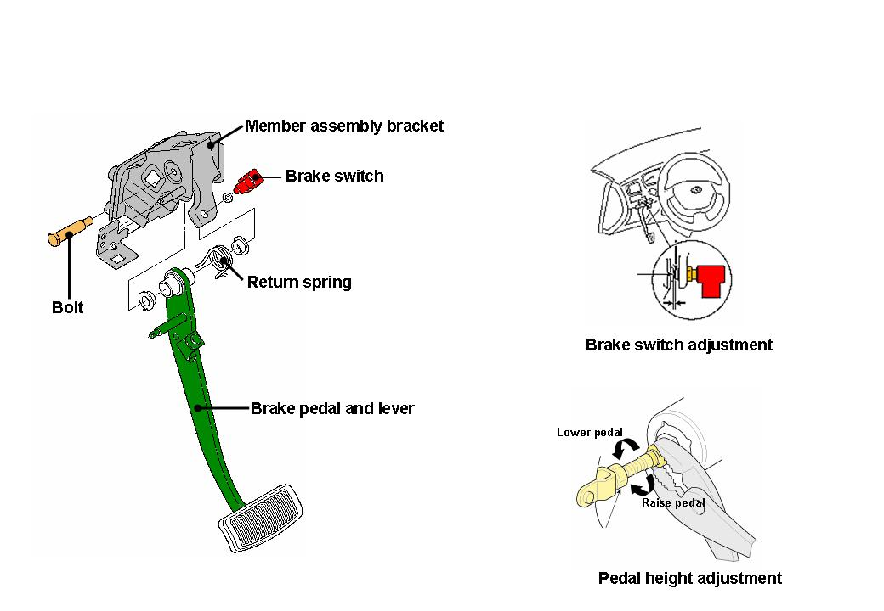

*2.46-rasm. Pol turi va tugallanmagan turi*

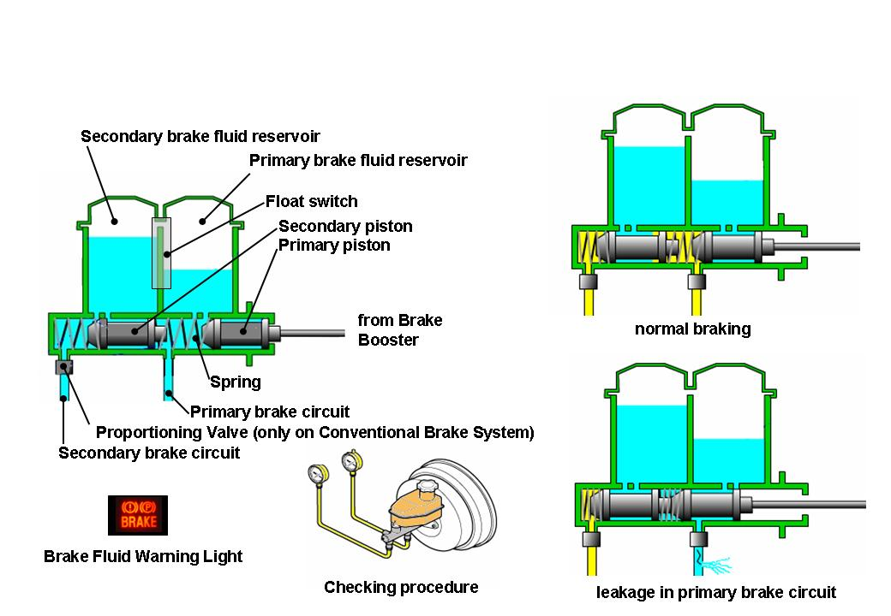

*2.47-rasm. Ikki qismli bosh silindr*

ⓐBosh silindr korpusi: Bosh silindr korpusi cho’yanli bo’lib, uning ostki qismi silindirsimon va uning yuqori qismi esa moy rezervuaridan iborat. (2.47-shakilga qarang)

ⓑPorshen: Porshen alluminiy qotishma va silindrni ushlab turadigan bir qismi hisoblanadi. Tormoz pedalini bosilganda paydo bo’ladigan kuch silindrga nisbatan harakatlanib moy rezervuari bosimini hosil qilish uchun xizmat qiladi.

ⓒPorshen manjetasi: Kauchikli mahsulot bo’lib, uning vazifasi havo zichligini saqlashdan iborat. Bunday manjetalar ikki xil: asosiy va qo’shimcha manjetalardir. Asosiy manjeta moy rezervuari bosimini yuzaga keltiradigan kamera (bo’shliq) ning havo zichligini saqlash bo’lib, qo’shimcha manjeta esa bosh silindrga moy to’kilishini oldini olish vazifasini bajaradi. (2.6-shakilga qarang)

ⓓQaytaruvchi prujina: Qaytaruvchi prujina porshen qarama-qarshi tomonidagi silindrning oxirida va prujinali shayba oralig’ida o’rnatilgan va shayba qaytaruvchi prujinaga qisilgan. Qaytaruvchi prujina moyni g’ildirakli prujina bo’ylab bosh silindrga o’tkazadi. Tormoz pedali erkin holatda bo’lganda, qaytaruvchi prujina klapandan ajralib, moy bosh silindrning ichki qismiga qaytadi bu esa qaytaruvchi prujina va kontur ichidagi bosim o’rtasidagi kuchlanish muvozanatini saqlash uchun xizmat qiladi. (2.7-rasmgta qarang)

ⓔQaytaruvchi porshen: Ushbu tarkibiy qurilma qaytaruvchi prujina va asosiy manjeta o’rtasida joylashgan. Tormoz pedali erkin holatda bo’lganda, qaytaruvchi porshen o’zining oldingi holatiga qaytadi va qaytaruvchi klapan va konturdagi qolgan bosimni yo’q qiladi.



Moy

Pedal erkin holatda (b)

Pedal erkin holatda (a)

siqilish

kamayish

Ajirtish klapanining ochilishi

va bu orqali moyning kiritilishi

moy

Pedal bosilgan holatda

*2.48-rasm. Ajiratuvchi prujina*

##### **Ishlashi.**

Tormoz pedali bosilganda, porshen chap tomonga itariladi. (2.49-rasmga qarang) Agar porshen manjetasi ko’proq chap tomonga siljisa, silindr ichidagi tormoz suyukligi bosimni oshiradi, qaytuvchi prujinani ochadi hamda g’ildirakli silindrdagi bosim bilan ishlash uchun tormoz magistral trubasi orqali harakatlanadi. Yordamchi va ajratuvchi teshik asosiy porshenning orqa tomonida joylashgan, qo’shimcha va asosiy manjeta o’rtasidagi bo’shliq moy rezervuari (moy saqlanadigan bachok)dan keladigan tormoz suyuqligi bilan to’ldiriladi va u porshenga surtiladigan moyni yuzaga keltiradi hamda pedal qayta bosilganda tormoz suyuqligini yetkazib beradi. Tormoz pedali erkin holatda bo’lganda, bosh silindr ichidagi bosim kamayadi, g’ildirakli silindrdagi mavjud moy tormoz kolodkasi (yoki tormoz qismi) hamda qaytaruvchi prujina bilan bir vaqtning o’zida qaytishi orqali bosh silindrga qaytib keladi. Moy qaytuvchi prujinani klapan egari (yoki sedlo)ga qaytuvchi porshen orqali bosilgan holatda itaradi va bosh silindrga qaytib keladi. Porshen to’liq o’zining asl holatiga qaytganda, qo’shimcha klapan teshigi ochiladi va o’sha klapan teshigi orqali keladigan moy (mavjud bo’lsa), moy rezervuari (yoki moy saqlanadigan bachok) ga quyuladi.



Ajirtuvchi klapan teshiklari orqali

Surish yo`li

Yordamchi teshik

Porshn

Asosiy gupchak

Havo halqumi

Gupchak

Bakcha

Porshn

*2.49-rasm. Bosh silindrni bir tomonlama ichki harakati*

Zero, qaytaruvchi porshen doimiy qaytaruvchi prujina tomon itaradi, konturdagi moy rezervuarida mavjud bosim muvozanatini saqlab turadi va qaytaruvchi prujina konturdagi mavjud bosim miqdorini yuzaga chiqaradigan klapan egarini ushlab turadi. Ushbu bosim miqdori qoldiq bosim deb ataladi va odatda uning miqdori taxminan 0.6-0.8kg f/cm 2 ga teng.

Qoldiq bosim tormoz ishning kechikishiga sabab bo’ladi, bu qulflanishni oldini olish uchun muhim rol o’ynaydi.



G`ildirak slindri

*2.50-rasm. Silindrni g’ildirakga joylashtirish*

#### G’ildirak silindri

G’ildirakli silindri kolodkani tormoz diskiga bosh silindrdagi mavjud moy rezervuari bosimi orqali ushlab turilishiga xizmat qiladi va turli xil ishlaqalanuvchi tormoz mexanizmi bo’yicha bir qancha shakllarga ega bo’ladi. 2.50- rasmda ko’rsatilganidek, o’qqa o’rnatilgan tormoz shitida joylashtirilgan va uning asosiy tarkibiy tuzilmasi cho’yan yoki alyuminiy g’ildirakli silindr korpusi, porshen va sintetik rezinali porshenli manjetalardan iborat, va uning asosiy tarkibiy qismlari cho’yan yoki alyuminiy g’ildirak silindri korpusi cho’yan qotishmasidan, porshen, rezina (va sintetik kauchuk) porshen manjetasi tarkibini tashkil etadi. (2.51-rasmga qarang)



Vtulka

Vtulka

Havo

chiqarish

vinti

Porshn

Vtulkaa

Rezina

qopqoq

Prujina

Porshen

Porshen